自然を満喫するためのオススメアウトドア

No1.キャンプ
キャンプは自然を楽しみながらゆったりとした時間を過ごすことに向いています
特に今は「キャンプブーム」ということもあり色々なスタイルで楽しむことが出来ます

[キャンプのスタイル]
車でキャンプ場に乗り入れるオートキャンプスタイル
自転車・電車などで移動するキャンプスタイル
一人だけで楽しむソロ(UL)キャンプスタイル
家族みんなでわいわい楽しむファミリーキャンプスタイル
贅沢な空間を自然の中で楽しむグランピング
コテージやロッジといった山小屋のような宿泊施設を利用するスタイル

《キャンプの魅力》
色々なスタイルや楽しみ方がありますが、自分に合った方法でのんびりと過ごせるのがキャンプ最大の魅力です

キャンプのイメージ
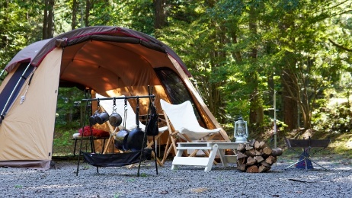 ▲表紙に戻る

No2.登山
登山は自然を楽しみながら運動も出来る一石二鳥のアウトドアです
最近はキャンプと並ぶブームになっていて運動不足な現代人にとっては一番オススメです
日本は海に囲まれ陸地には山があり、その間に平地が存在している自然に恵まれている国です
つまり、たくさんの山を登ることが出来るので登山に困ることはあまりないでしょう

[登山のスタイル]
日本一高い山である富士山
約1,000m級までの雪が積もらない高さの低山
低山よりも高い山々
ハイキングやトレッキングなど川辺や山間の道を歩く運動
山中を走り抜けるトレイルランニング

《登山の魅力》
自分の体力がベースになり運動ができるというメリットがある登山は日頃の運動不足解消にもなるのですごくオススメのアウトドアです

登山のイメージ
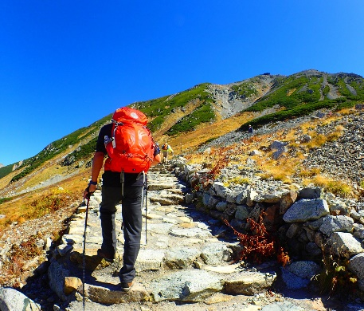 ▲表紙に戻る

